Муниципальное автономное общеобразовательное учреждение
средняя образовательная школа № 17

Творческий проект
по окружающему миру
«Моя малая Родина - Лёвиха»

Исполнители: ученицы 2 «Б» класса:
Вакурова Екатерина,
Поникаровская Маргарита
Руководитель:
Малышева Л. А.
учитель начальных классов

п. Лёвиха
2022 год
Оглавление
Введение ………………………………………………………………………….. 3
1.Основная часть …………………………………………………………………. 5
1.1.Что такое «малая Родина»? ............................................................................... 5
1.2.Происхождение посёлка Лёвиха ……………………………………………. 6
1.3.Любимые места родного посёлка …………………………………………… 8
2.Заключение…………………………………………………………………….. 11
Список литературы ……………………………………………………………. 12
Приложение:
№ 1 «Мой посёлок осенью»
№2 «Речка Левиха»
№ 3 Улица Малышева
№ 4 «Школа, в которую я пошел в первый класс»
№ 5 «Мой класс»
№ 6 «Родник»
№ 7 Стихотворение «Моя малая родина детства» автор семья Петровского Степана
№ 8 Альбом «Моя малая Родина»

Введение
Родная земля – вечная радость сердца!
Григорий Коваль.
Любовь к Отчизне начинается с любви к своей малой родине, к родной природе – месту, где человек родился. Самая близкая чувствам природа, это природа тех мест, где мы родились.Малая Родина и есть исток, начало, откуда человек делает шаг в большой мир. С родного уголка земли начинается огромная страна Россия, гражданами которой мы являемся.
Пожалуй, самые сильные и волнующие воспоминания с детства – это воспоминание о родных местах, любимых тропинках, закоулках, о том, что делает любовь к родному краю неизменной и такой незабываемой.
Мы решили осуществить проект «Моя малая Родина».
Для определения потребности учащихся в проекте мы провели мозговой штурм по следующей карте:
  ЗНАЮ о своей малой Родине |   ИНТЕРЕСУЮСЬ,  хотел бы узнать |   УЗНАЛ,  НАУЧИЛСЯ
Срок реализации – сентябрь 2021 - март 2022 года.
Цель: узнать о своём посёлке и создать альбом «Моя – малая Родина»
Задачи проекта:
- Усвоение информации познавательного характера об объекте, ценность которого необходимо выявить, поскольку нельзя ценить того, чего не знаешь.
- Обогащать и систематизировать знания о родном посёлке.
Развивать эмоционально-ценностное отношение к достопримечательностям нашего посёлка и создать альбом «Мой посёлок в рисунках и фотографиях».
- Развитие творческих способностей в ходе оформления фотовыставки «Моя малая Родина».
Проблемные вопросы:
- Что такое «малая Родина»?
- Является ли мой посёлок малой Родиной?
- Почему наш посёлок называется Лёвиха?
- Какие достопримечательности есть в нашем посёлке?

- Основная часть
  - 1. Что такое «малая Родина»?
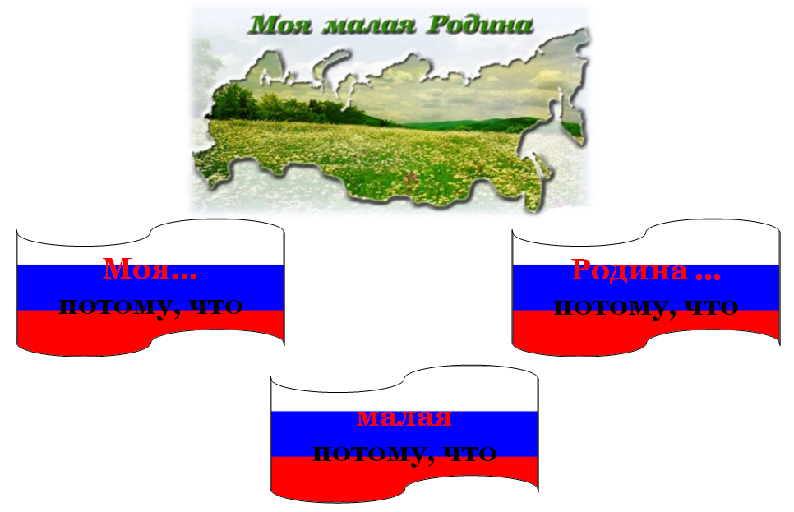
Работа по теме началась с мозгового штурма «Моя малая Родина». Дети высказывали свои мнения. В итоге мы пришли к выводу, что

МОЯ – потому что здесь моя семья, мои друзья, мой дом, моя улица, моя школа…
МАЛАЯ – потому что это маленькая частичка моей необъятной страны.
РОДИНА – потому что здесь живут родные моему сердцу люди.
Моя малая родина – это место, где человек родился, вырос, учился, где живут его родные, место, любовь к которому поселяется в сердце человека навсегда.
Но осознание своей Родины, чувства любви к ней возникают не сразу. И для каждого этот процесс происходит по-разному. Для ребенка в детстве важнее всего мать и отец.
Родину, как и отца с матерью, не выбирают. Ты её принимаешь, любишь такую, какая она есть. И только взрослея, человек постоянно осознает свою принадлежность к матери-родине, ответственность за нее, а главное – несоизмеримую любовь к ней. Так рождается гражданин, так формируется патриот.
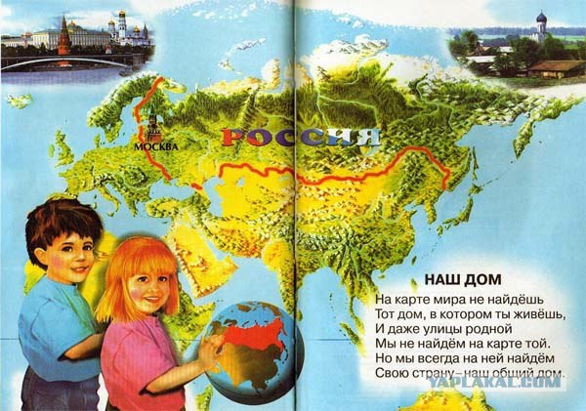
Во все времена поэты слагали стихи и песни о Родине. Писатели и художники посвящали родной земле свои произведения. С именем Отчизны в сердце и на устах шли её лучшие сыны и дочери в бой с врагами, совершали героические подвиги. Ведь любовь к Родине можно сравнить только с любовью к своим близким.
1.2.Происхождение посёлка Лёвиха.
«От Свердловска на север, в таёжном краю путь нехоженый труден и долог, Симбирятин геолог в тридцатом году основал левихинский посёлок» - слова из песни, написанной местным композитором учителем пения Константином Семенович Лихачевым, навсегда остались в моем сердце, как наверное, и в сердцах многих, для кого Родина – небольшой шахтерский поселок Лёвиха», пишет в своей книге Сергей Кузнецов.
Поселок горняков расположен у подножия Главного Уральского хребта в районе Веселых гор. Веселые горы – «красивые», «радующие глаз» -так объясняет название гор ученый – топонимист А. К. Матвеев в книге «Вершины Каменного Пояса». Этот горный массив располагается на самой границе Европа и Азия. Горы Белая, Осиновая, Широкая, Старик, Рябиновая, голая, оборотная, Острая, Облей, Петра – Павла вытянулись на 25 километров от Верхнего Тагила до Черноисточинского пруда.
Основанием Урала русским началом в 16 веке и связано с именем Ермака. В окрестностях Левихи находится гора Ермаковая, названная так потому, что через неё будто бы шёл Ермак с дружиной, пробираясь с востока на запад к реке Чусовой.
В процессе дидактической игры «Какой мой посёлок?» дети дали определение нашему посёлку:
П – патриотический,
О –огромный,
С – сельский, сильный
Е – единственный
Л – любимый,
О – обворожительный,
К –красивый.
С чего начинается Родина?...
Прежде всего, с того места, где мы родились и выросли:
Великую землю,
Любимую землю,
где мы родились и живем,
Мы Родиной светлой,
Мы Родиной нашей,
Мы Родиной милой зовем.
В настоящее время п. Лёвиха занимает территорию 121.44 га. Население составляет около 3000 человек. На территории поселка расположены: ГКУ«УралМонацит», ДК «Горняк», ОВП, детский сад, средняя школа. Живы славные традиции поселка и, безусловно, у него есть будущее.
Как же можно не гордиться мне своей родиной? Она принимает меня в свои объятия, всегда ласкова со мной, приветлива. Нет ничего прекраснее этого уголка России. Для меня – Мой посёлок Лёвиха.
(Приложение № 1 «Мой посёлок осенью»)
В 2017 году наш посёлок отмечал юбилей – 90 -летие, поэтому мы решили начать своё путешествие с изучения родного края: улицы, реки и любимые места нашего посёлка. В районе 12-ой Лёвихи мы нашли маленький ручеёк- это речушка Лёвиха. (Приложение №2 речка Лёвиха)

Каждый уголок нашего края привлекателен по- своему
(Приложение № 3 «В этом доме я живу»)
1.3.Любимые места родного посёлка
Любимые места родного посёлка для наших ребят можно распределить в три группы:
1.Исторически памятные места посёлка–Мемориал неизвестному солдату автор Забровский Н. – наших земляков в годы ВОвойны.
2.Социально-культурные объекты, объекты бытового назначения: магазины, детский сад, культурный центр ДК «Горняк», парк культуры и отдых, школа № 17, ГКУ «УралМонацит».
3.Картины природы родного города.
Учащиеся класса:
- собрали материал о любимых местах посёлка;
- сделали их фотографии и рисунки;
- отобрали самые лучшие для выставки,
(Приложение № 4 «Школа, в которую я пошел в первый класс»)
(Приложение № 5 «Мой класс»)
«Малая Родина, малая Родина,
Наша весна и любовь,
Горечь рябины и сладость смородины,
Осени хмурая бровь…
Сколько бы ни было читано - пройдено
Лет, километров и строк,
С нами всегда наша малая Родина-
Наш благодатный исток…»
Кажется, неприметное на первый взгляд местечко…
А ведь какая красота! Природа – храм…
Какое чудо- Русский чистый лес!
В нем ветви сосны тянут до небес.
Плетут березы листьев кружева –
И сказки лета шепчет мне трава…
(Приложение № 6 «Родник»)
Это место у нас называют «Тропа здоровья». К родничку ходят в любое время года дети и взрослые.
«Моя малая родина детства»
Мне в детстве дедушка из листика берёзы,
Кораблик смастерил и подарил.
Пустил его по речке поТагильской,
И тихо – тихо мне проговорил.
Плыви по жизни так легко и лихо,
Но возвращайся в здешние края.
Я познакомлю с местностью родною
И покажу прекрасные места.
Красив наш пруд, плоты стоят причалив,
И мы приходим часто все сюда.
Зимой, рыбачив с папой, провалился,
Я в лунку Левихинского пруда.
На речкке Кузька – блинчики пускали,
Я видел, как плотину строили бобры.
Бывал я на покосах где медведи,
Следы видал я зайца и лисы.
В лесу, где березняк, где камни – словно скалы,
На лыжах я катался по зиме.
И там следы я видел великана,
Что охраняет лес во время темноты.
Красив наш парк, в любое время года,
Там ёжик к нам из леса приходил.
И на Торфянке с дедушкою я летом,
На лодке карася я половил.
Пройдут года, и может быть в большие,
Со временем, уеду города.
Но малой родиной, любимым местом детства,
Останется посёлок навсегда.
( Приложение № 7Стихотворение семьи Петровских)

Заключение
Когда я вырасту, и может быть, уеду из поселка, самые лучшие моменты моей жизни, связанные с ним, навсегда останутся в моей памяти.
Я хочу, чтобы моя родина росла и процветала, преображалась и хорошела с каждым днем! Я люблю свой поселок, родную природу: леса, реки, луга, краше их нет ничего на всембелом свете. Это богатство и красоту я никогда ни на что не променяю.
Проект «Моя Малая Родина» создавался два месяца. В результате можно сказать, что достигнуты все задачи, которые мы ставили, все этапы были выполнены по плану и в указанные сроки.
Получилась замечательная фотовыставка «Моя Малая Родина». На ней представлены лучшие фотографии наших учащихся.
Участники проекта не только познакомились, но и:
- выяснили некоторые данные о родном крае,
- поняли, что из малого складывается большое – наш район часть большой страны, которая называется Россией,
- учились работать в команде, принимать на себя разные роли и обязанности, учились сотрудничать с родителями, добивались взаимопонимания, совместно посещали библиотеки, музей.
- поняли роль наблюдений, книг и других источников информации в познании окружающего мира,
- учились использовать приобретенными знаниями и умениями в практической деятельности и повседневной жизни, удовлетворять познавательные интересы, искать дополнительную информацию о родном крае, стране.
Работа нам очень понравилась. Все ребята активно работали. Мы хотим еще, как можно больше узнать о своей родине.

Источники литературы
1..Капустин В.Г., Корнев И. Н. «География Свердловской области» Екатеринбург: Средне-уральское книжное издательств, 1996 г.
2.Кузнецов С., - ООО «Нижнетагильский Полиграфический Комбинат «Фалиант», 2009, с.3 – 9, 46 –49
3.Сеть Интернет: «Википедия» - ru. Wikipedia.org

